С 4 по 7 февраля
в МБОУ СОШ с. Б. Самовец прошла неделя иностранного языка, посвященная праздникам, которые традиционно отмечают в странах Европы

Прошли следующие мероприятия:

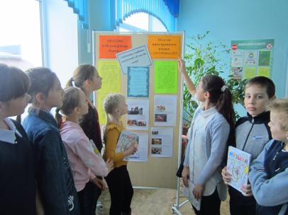
КВН по английскому языку между пятыми классами

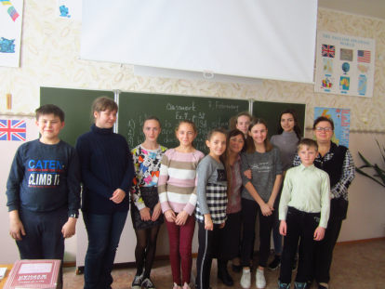

Конкурс чтецов на английском ифранцузском языках ( 5-8 классы)

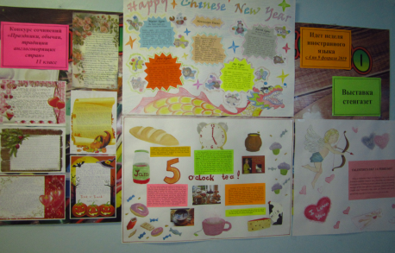

Конкурс сочинений (11 класс) и стенгазет (9-7 классы)
Ребята начальных классов посмотрели фильмы о традициях и праздниках стран изучаемого языка.
Подготовили и провели неделю учителя английского языка Селищева А.Д. и Тимошина Е.Н., учитель французского языка Терехова В.Н.

